Projektová dokumentace „Oprava L.C. 57 K1-Malinovka, druhá část“

Zadavatel: Domažlické městské lesy spol. s r. o., Tyršova 611, 344 01 Domažlice
IČO: 26322994 DIČ: CZ2632294

Předpokládaný termín provádění prací: 1.7. – 15.8. 2017

Obsah dokumentace: 1) Technická zpráva
2) Přehledová situace 1: 25 000
3) Půdorys, příčné vzorové řezy
4) Výkaz výměr – slepý rozpočet

- TECHNICKÁ ZPRÁVA

Akce: ”Oprava L.C. 57 K1-Malinovka, druhá část”
Místo stavby: stávající lesní cesta Bystřice – Čerchov
Investor: Domažlické městské lesy spol. s r. o., Tyršova 611, 344 01 Domažlice
IČO: 26322994 DIČ: CZ2632294
V Místě stavby se nacházejí pouze stavební objekty komunikace /propusti pro povrchové vody, příkopy, napojení na ostatní LC/, další infrastruktura se nenachází. Dopravní opatření v průběhu výstavby – řeší hradí zhotovitel – je nutné zajistit ”průjezd” staveništěm, po dohodě s investorem je možné provést ”úplnou značenou uzavírku” v době pokládky živičných povrchů.
Orientační náklady stavby, plná cena dle katalogu1,6 mil Kč bez DPH.
Stavba bude prováděna tradičními technologiemi s použitím běžných stavebních materiálů, pouze na pozemku investora /viz. předání staveniště/, případné odpady ze stavební činnosti ukládá a likviduje zhotovitel v souladu s podmínkami platného zákona. Bezpečnost práce na staveništi zajišťuje zhotovitel.
Provádění stavby: vlastní komunikace
- z. ú. = začátek oprav LC navazuje na provedenou opravu v roce 2016
- provede se odstranění nánosů krajnic s uložením přebytečného materiálu na lesní pozemek
- zametení stávajícího živičného krytu
- provedení spojovacího živičného postřiku z asfaltu na stávající živičnou komunikaci
- pokládka vyrovnávací vrstvy z asfaltobetonu ložného ACL 22 ABVH v tl. do 50 mm /srovnání nerovností příčných spádů/
- pokládka souvislé vrchní vrstvy z asfaltobetonu ACO 16 ABH v tl. 50 mm /zarovnání a hutnění ”hrany” vrstvy/
- oboustranné dosypání krajnic ze ŠD s urovnáním a hutněním v šíři 400 mm, veškeré práce provést dle technologických předpisů a ČSN, provést příslušné zkoušky a měření
Ostatní práce:
1) stávající propusti pod cestou – oprav a čištění – ozn. P1 až P4
- pročištění tlakovou vodou s odstraněním nánosů,
-oprava čel a vtokových jímek z kamenného zdiva do betonu s vyspárováním
- propust P2 – prodloužit na výtoku bet. potrubím Ø 400 mm v délce 2,5 m, obetonovat, zasypat lomovou výsyvkou, urovnat a uhutnit

2) nová propust podél komunikace /ze sávající lesní svážnice/ ozn. P, délka 10,0 m
- provést kompletní výstavbu s nátokovou jímkou s čelem, výtokové čelo, obetonováním potrubí, zásypem lomovou výsyvkou a provedením ”nájezdové plochy” ze svážnice na ŠD o ploše 30,00 m²,
3) oprava stávající manipulační plochy, ozn. S, výměra 100,0 m²
- urovnání a hutnění stávající plochy
- násyp plochy z lomové ývsyvky s tl. 200 mm s rozhrnutím, urovnáním a hutněním povrchu
- finále – podklad ze ŠD, fr. 0-63 mm v tl. 100 mm, rozhrnutí hutnění
L.C. oprava napojení stávající lesní cesty, plocha 30 m²
- podklad se ŠD, fr. 0-63 mm v tl. 100 mm, rozhrnutí hutnění čištění příkopů levostranné a pravostranné
- odstranění nánosů s úpravou svahů do profilu
- odklizení, uložení a rozhrnutí přebytečného materiálu na přilehlý lesní pozemek

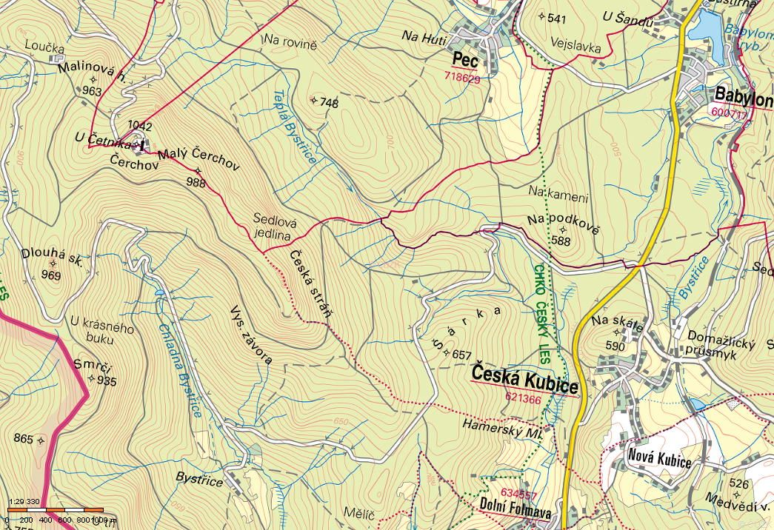
Přehledová situace 1: 25 000
Oprava L.C. 57 K1-Malinovka, druhá část
Místo opravy cesty
